دعوة لتلقي المساهمات:
الذكرى العشرون للخطوط التوجيهية لإعمال الحق في الغذاء - دعوة لتقديم مدخلات بشأن إعمال حق الإنسان في غذاء كافٍ

نموذج تقديم المساهمات

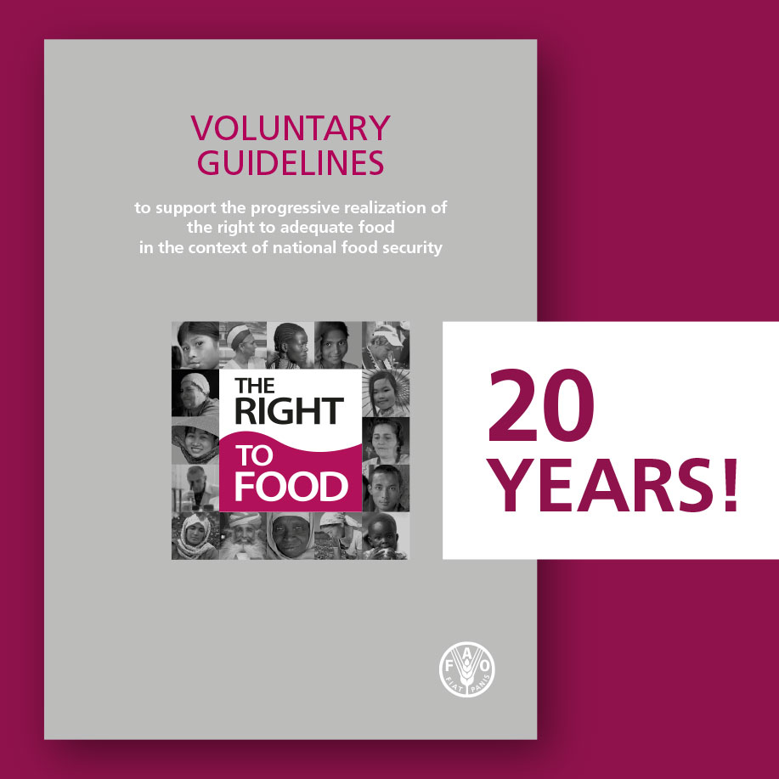
يرجى استخدام نموذج تقديم المساهمات هذا لمشاركة تجربتك حول إعمال حق الإنسان في الغذاء الكافي، مع الإشارة إلى استخدام وتطبيق الخطوط التوجيهية الطوعية لدعم الإعمال المطرد للحق في غذاء كاف في سياق الأمن الغذائي القطري.

الدعوة لتقديم المساهمات مفتوحة حتى 32 يونيو/ حزيران 2023.

للحصول على الخلفية والإرشادات اللازمة، يرجى الرجوع إلى مذكرة الموضوع والوثائق الأخرى ذات الصلة المتاحة هنا.
يُرجى الحفاظ على ألا تزيد المساهمات المقدمة عن 1000 كلمة.
يُمكنك تحميل النموذج بعد تعبئته هنا أو إرساله إلى fsn-moderator@fao.org

يُمكن تقديم المُساهمات بأي من لغات الأمم المتحدة الست (العربية والصينية والإنجليزية والفرنسية والروسية والإسبانية).
بإمكانك إضافة روابط أو مرفقات مع دراسات حالة أو معلومات إضافية إلى مساهمتك.

نموذج تقديم المساهمات

عنوان مساهمتك
التغطية الجغرافية | يُرجى توضيح ما إذا كانت مساهمتك تغطي دولة أو منطقة واحدة أم أكثر، أو ما إذا كانت تخص العالم ككل.
البلد (البلدان) / المنطقة (المناطق) التي تغطيها مساهمتك
جهة الاتصال | الاسم:  المنظمة:  عنوان البريد الإلكتروني:
الانتماء | ☐ الحكومة  ☐ منظمة تابعة للأمم المتحدة  ☐ إحدى منظمات المجتمع المدني / منظمة غير حكومية  ☐ القطاع الخاص  ☐ الأوساط الأكاديمية  ☐ جهة مانحة  جهة أخرى............................... ☐
التوعية بالخطوط التوجيهية لإعمال الحق في الغذاء واتفاقيات تنفيذ سياسات لجنة الأمن الغذائي العالمي | كيف أصبحت على علم بالخطوط التوجيهية لإعمال الحق في الغذاء (على سبيل المثال، من اجتماع أو فعالية للجنة الأمن الغذائي العالمي، أو لإحدى منظمات الأمم المتحدة الأخرى، أو عبر الإنترنت، أو الزملاء، أو الحكومة، أو إحدى منظمات المجتمع المدني)؟  هل اتخذت أي إجراءات لتعريف زملائك أو شركائك أو أصحاب المصلحة الآخرين بالخطوط التوجيهية للحق في الغذاء؟  ☐ لا  ☐ نعم  إذا كانت الإجابة بنعم، يُرجى التوضيح:  بماذا توصي الدول الأعضاء و/أو وكالات الأمم المتحدة و/أو أصحاب المصلحة الآخرين للتعريف بالخطوط التوجيهية لإعمال الحق في الغذاء على نطاق أوسع؟ يرجى التوضيح:
الخطوط التوجيهية لإعمال الحق في الغذاء الكافي | هل استخدمت أنت أو حكومتك أو أي مجموعة تمثلها من أصحاب المصلحة المتعددين في هذا النموذج الخطوط التوجيهية لإعمال الحق في الغذاء؟  على أي مستوى تم استخدام الخطوط التوجيهية؟ - على المستوى دون الوطني، و/أو الوطني، و/أو الإقليمي و/أو العالمي؟  ما الغرض من استخدام الخطوط التوجيهية؟  بعض الأمثلة: التدريب والتوعية وتنمية القدرات؛ وتطوير / تقييم المشروعات والاستراتيجيات الوطنية وخطط العمل والإطار التشريعي والسياسي؛ واستثمارات الحكومات الوطنية أو المؤسسات المالية الدولية لصالح أصحاب الحيازات الصغيرة و/أو الفئات الضعيفة الأخرى؛ وصياغة وتنفيذ استراتيجيات وطنية محددة للزراعة المستدامة والأمن الغذائي والتغذية؛ وما إلى ذلك.
أخبرنا برأيك في الأمور التي تراها مهمة | يدعو فريق منظمة الأغذية والزراعة المعني بإعمال الحق في الغذاء ولجنة الأمن الغذائي العالمي أصحاب المصلحة إلى:
(أ) الخبرات والتجارب والممارسات الجيدة | (أ) شارك خبراتك وممارساتك الجيدة دومًا حول إعمال الحق في الغذاء للجميع:
(ب) الفجوات والقيود والتحديات | (ب) تحديد أي فجوات أو قيود أو تحديات تظهر عند إعمال الحق في الغذاء أو تنفيذ الخطوط التوجيهية لإعمال الحق في الغذاء:
(ج) الدروس المستفادة والتوصيات المقترحة | (ج) مشاركة أي دروس مستفادة وتوصيات مقترحة لتحسين إعمال الحق في الغذاء الكافي:
(د) خطط واقعية | (د) الخطوات القادمة: هل هناك أي خطط واقعية لاستخدام أو تطبيق الخطوط التوجيهية لإعمال الحق في الغذاء؟
رابط (روابط) لمراجع محددة | يرجى تضمين المرفق (المرفقات) أو إضافة رابط (روابط) هنا في الوثائق ذات المراجع المحددة (كالقوانين والقرارات واللوائح والبرامج، وما إلى ذلك) حول كيفية استخدام أو تطبيق الخطوط التوجيهية لإعمال الحق في الغذاء من قبلك أو من قبل منظمتك.
رابط (روابط) لمعلومات إضافية

